Доклад за проект: Библиотечна система
Валентин Желязков 11б

1. Идея на проекта
Проектът представлява уеб базирана библиотечна система, разработена с ASP.NET Core MVC и Entity Framework Core. Системата решава проблема с управлението на библиотечен фонд — следи книги, автори, членове и заеми.
Основните функционалности включват: регистрация и вход на потребители, управление на книги и автори, записване на заеми и връщане на книги, проследяване на глоби при закъснение.

2. Създаване на моделите
В проекта са създадени следните модели (класове):

Author (Автор)
- Id — уникален идентификатор
- Name — име на автора (до 100 символа)
- Nationality — националност
- BookAuthors — навигационно свойство към BookAuthor

Book (Книга)
- Id — уникален идентификатор
- Title — заглавие (до 150 символа)
- Genre — жанр
- YearPublished — година на издаване
- BookAuthors — навигационно свойство към BookAuthor
- Loans — навигационно свойство към Loan

Member (Член)
- Id — уникален идентификатор
- FullName — пълно име (до 100 символа)
- Email — имейл адрес
- RegisteredOn — дата на регистрация
- Loans — навигационно свойство към Loan

BookAuthor (Книга-Автор)
Свързваща таблица за релацията много към много между Book и Author:
- Id, BookId, AuthorId — ключове
- Навигационни свойства: Book и Author

Loan (Заем)
- Id — уникален идентификатор
- BookId, MemberId — външни ключове
- LoanDate — дата на заемане
- ReturnDate — дата на връщане (може да е null)
- Fine — глоба decimal(5,2)

3. Релационна база данни
Релационната база данни е система за съхранение на данни, организирани в таблици (relations). Всяка таблица съдържа редове (записи) и колони (атрибути). Таблиците са свързани помежду си чрез ключове — първичен ключ (Primary Key) и външен ключ (Foreign Key).
В проекта са реализирани следните връзки:
- Едно към много (1 → много): един Member може да има много Loans; една Book може да има много Loans.
- Много към много (many-to-many): една Book може да има много Authors и един Author може да има много Books. Тази връзка е реализирана чрез свързващата таблица BookAuthor.
Схема на релационната база данни:
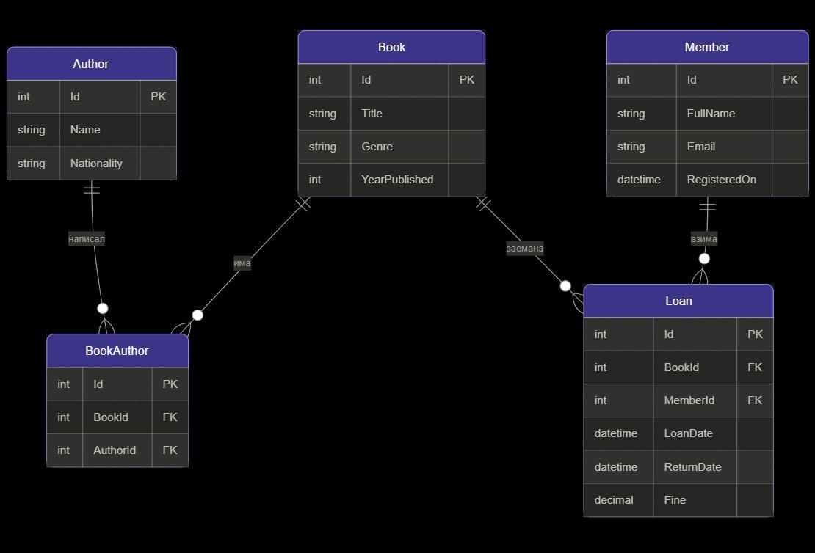

4. DbContext
DbContext е централният клас в Entity Framework Core, който управлява връзката между приложението и базата данни. Той действа като посредник — превежда C# обектите в SQL заявки и обратно.
В проекта е създаден ApplicationDbContext, който наследява IdentityDbContext (за да поддържа регистрация и вход на потребители). В него са дефинирани DbSet свойства за всеки модел: Author, Book, BookAuthor, Loan и Member. Всяко DbSet представлява таблица в базата данни.

5. Миграции
Миграциите са механизъм на Entity Framework Core за автоматично създаване и обновяване на структурата на базата данни въз основа на моделите в кода.
- Add-Migration: Анализира текущите модели и генерира C# файл с инструкции за промени в базата данни (CREATE TABLE, ALTER TABLE и др.).
- Update-Database: Изпълнява генерираните инструкции срещу реалната база данни. EF Core автоматично създава таблиците, дефинира първичните и външните ключове, и добавя индекси.

6. Свързване с база данни
Връзката с базата данни е конфигурирана чрез Connection String в файла appsettings.json. Използва се LocalDB (SQL Server), което е лека версия на SQL Server подходяща за разработка. Connection String-ът съдържа информация за сървъра и името на базата данни.
В Program.cs е регистриран ApplicationDbContext с AddDbContext метода, като му се подава connection string-ът от конфигурацията.

7. Резултат
След успешното изпълнение на миграциите са създадени следните таблици:
- dbo.Author — съдържа информация за авторите
- dbo.Book — съдържа информация за книгите
- dbo.BookAuthor — свързваща таблица между книги и автори
- dbo.Member — съдържа информация за членовете
- dbo.Loan — съдържа информация за заемите
- AspNetUsers и свързаните Identity таблици — за автентикация
Въведени са примерни данни: трима автори (Иван Вазов, Христо Ботев, Агата Кристи), три книги (Под игото, Стихотворения, Убийство в Ориент експрес), двама члена и два заема. По-долу са показани скрийншоти на таблиците с въведените данни.
Таблица Author:
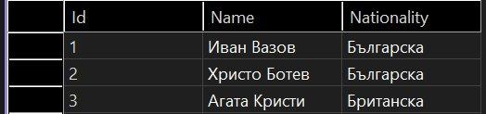
Таблица Book:
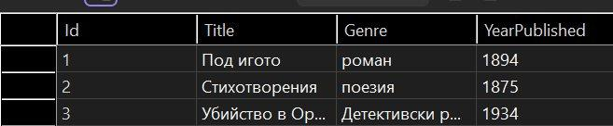
Таблица Member:
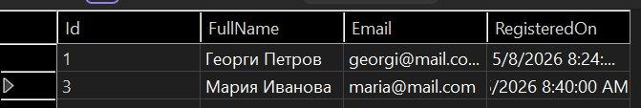
Таблица BookAuthor:
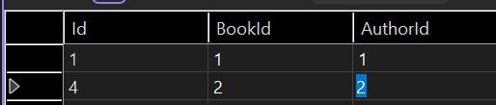
Таблица Loan:


